Presseinformation
»Advent, Advent, die Zeche brennt« von Margit Kruse
Meßkirch, Oktober 2019

Mörderische Weihnachten im Ruhrgebiet
Krimiautorin Margit Kruse mordet sich in 24 Kurzkrimis quer durchs Revier
Weihnachten gilt als Fest der Liebe, der Gaben und der Genüsse. Familien kommen zusammen und Ruhe und Frieden kehrt in den Häusern ein. Genau das Gegenteil herrscht jedoch in Margit Kruses neuem Kurzgeschichtenband. In »Advent, Advent, die Zeche brennt« beschert sie ihren Lesern 24 humorvolle und skurrile Kurzkrimis, mitten aus dem Ruhrpott. Ob eskalierende Familienstreitereien, durch Pfeffernüsse ausgelöste Kindheitstraumata oder Eifersucht im Kirchenchor – Kruse hat für jede Gelegenheit das passende Verbrechen parat. Spannend und originell gelingt es ihr, die LeserInnen auf eine weniger besinnliche, dafür aber umso unterhaltsamere Weihnachtszeit einzustimmen.

Zum Buch
Das Ruhrgebiet und seine Randgebiete sind ein gefährliches Pflaster geworden, besonders zur Weihnachtszeit. 24 mörderische Geschichten aus dem Pott für die schauerlich-schönste Zeit des Jahres. Kurzkrimis von Äxten, Wummen, Gürteln, Gift und Wunschzetteln aus den Straßen der Ruhrmetropole. Morgen, Kinder, wird’s was geben: In der besinnlichen Adventszeit wird vergiftet, gemeuchelt und verscharrt, bis der Christbaum die Nadeln verliert. Nicht nur Gänse und Karpfen segnen das Zeitliche.

Die Autorin
Margit Kruse wurde 1957 in Gelsenkirchen geboren. Bekannt wurde sie vor allem durch ihre Revier-Krimis »Eisaugen«, »Zechenbrand«, »Hochzeitsglocken« und »Rosensalz«. Sie ist ein echtes Kind des Ruhrgebiets. Seit 2004 ist die Gelsenkirchenerin als freiberufliche Autorin tätig. Neben etlichen Beiträgen in Anthologien hat sie bislang zahlreiche Bücher veröffentlicht. Labrador Enja ist stets dabei wenn sie sich auf Recherche-Tour begibt. Besonders der Hauptfriedhof ihres Heimatortes hat es der Autorin angetan. Margit Kruse ist Mitglied im Verband deutscher Schriftsteller.
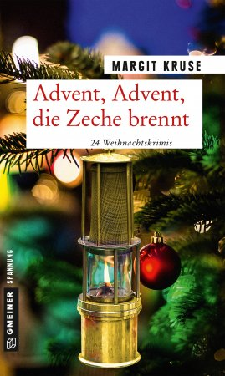

Advent, Advent, die Zeche brennt
Margit Kruse
352 Seiten
EUR 12,00 [D] / EUR 12,40 [A]
ISBN 978-3-8392-2499-1
Erscheinungstermin: 9. Oktober 2019
(Copyright Porträt: ©
Christian Fliegner Fotograf –
Foto Kruk, Gelsenkirchen-Buer)
Kontaktadresse:

Gmeiner-Verlag GmbH
Petra Wendler
Im Ehnried 5
88605 Meßkirch
Telefon: 07575/2095-153
Fax: 07575/2095-29
petra.wendler@gmeiner-verlag.de
www.gmeiner-verlag.de

Anforderung von Rezensionsexemplaren:
- Margit Kruse »Advent, Advent, die Zeche brennt«, ISBN 978-3-8392-2499-1

Absender:

^{Redaktion}

^{Ansprechpartner}

^{Straße}

^{Land-PLZ Ort}

^{Telefon / Telefax}

^{E-Mail}
Download-Hinweis:
Auf unserer Website
www.gmeiner-verlag.de
finden Sie:
- diese Pressemitteilung
- die Coverabbildung
- das Autorenfoto

